МИНИСТЕРСТВО НАУКИ И ВЫСШЕГО ОБРАЗОВАНИЯ РОССИЙСКОЙ ФЕДЕРАЦИИ

Федеральное государственное автономное образовательное учреждение высшего образования   
**«Национальный исследовательский   
Нижегородский государственный университет им. Н.И. Лобачевского»**

**(ННГУ)**

Высшая школа общей и прикладной физики

**Отчет по лабораторной работе № 116**

**«Гироскоп»**

**Выполнил:**

студент 1 курса ВШ ОПФ

Тарханов Андрей Алексеевич

Нижний Новгород  
2023

**Теоретическая часть**

**Общие сведения о гироскопе**

Гироскоп – это твёрдое тело, вращающееся с большой скоростью вокруг оси симметрии. Чтобы ось гироскопа могла свободно поворачиваться в пространстве, гироскоп укрепляют в кардановом подвесе. Тело гироскопа закрепляется на оси, которая может свободно вращаться в подшипниках внутреннего кольца. Полуоси кольца вставлены в подшипники наружного кольца, полуоси которого свободно вращаются в подшипниках стойки.

При таком креплении тело гироскопа может свободно поворачиваться вокруг трёх осей, пересекающихся в одной точке (центре подвеса), и ось тела гироскопа может иметь любую ориентацию в пространстве. Движение его, как движение твёрдого тела, описывается уравнением моментов:

$\frac{d\vec{N}}{dt}=\vec{M}$, (1)

где $\vec{N}$– момент импульса самого гироскопа, а $\vec{M}$– результирующий момент внешних сил относительно неподвижной точки.

В рамках приближенной теории гироскопов считается, что $\vec{ω}$ существенно больше $\vec{Ω}$. Тогда можно считать, что $\vec{N}=I\vec{ω}$ и направлен по оси симметрии.

Если центр масс тела гироскопа совмещён с центром карданового подвеса, момент сил тяжести относительно этой точки будет равен нулю. Такой гироскоп называется свободным, его момент импульса не изменяется, значит, ось гироскопа не меняет своей ориентации. Свободный гироскоп не реагирует на кратковременные воздействия, и при давлении на ось гироскопа она перемещается в направлении, перпендикулярном силе давления.

Если же закреплено наружное кольцо, то гироскоп лишается возможности вращения вокруг одной оси (становится гироскопом с двумя степенями свободы). В отличие от свободного гироскопа данный является «послушным» и «выстраивает» свою ось вращения по направлению оси вращения платформы, на которой он установлен.

**Прецессия гироскопа**

Медленное, по сравнению с собственным вращением, движение оси гироскопа называется прецессией. В лабораторной установке она вызвана действием груза массы m, закрепленного на стержне, который ввертывается в защитный чехол тела гироскопа (см. рис.2). Запишем уравнение моментов относительно центра масс гироскопа:

$\frac{d\vec{N}}{dt}=\vec{M}=\left[\vec{OA} ,m\vec{g}\right]$,(2)

где $\vec{OA}$- радиус вектор до центра масс груза m.

Момент силы $m\vec{g}$ перпендикулярен $\vec{N}$, значит, модуль второго остаётся неизменным, а конец его перпендикулярной составляющей ${\vec{N}}_{⊥}$ описывает окружность радиуса $(\vec{\left|N\right|}∙$ sinα) (α – угол между вертикалью и прямой, содержащий вектор $\vec{N}$). За малый промежуток времени dt вектор повернется на угол:

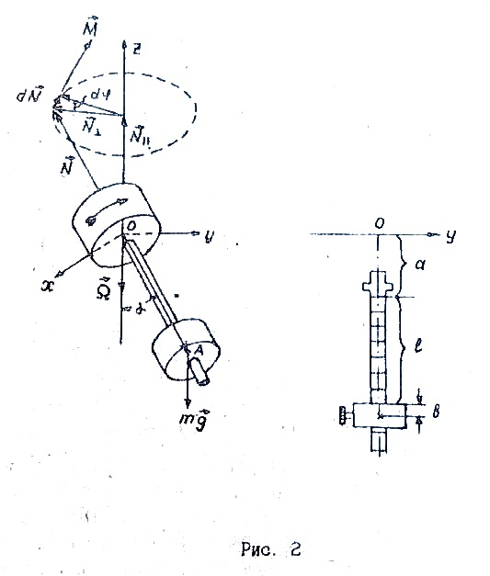 $dφ=\frac{dN}{N_{⊥}}=\frac{Mdt}{N\sin{α}}$

Угловая скорость прецессии, согласно приближенной теории гироскопа, будет равна:

$Ω=\frac{dφ}{dt}=\frac{M}{N\sin{α}}=\frac{\left|\left[\vec{OA} ,m\vec{g}\right]\right|}{N\sin{α}}=\frac{mg ∙ OA ∙ \sin{α}}{Iω∙ sin{α} }=\frac{mg ∙ OA}{Iω}$ (3)

Причем эта скорость не зависит от угла прецессии α. Исследуем зависимость периода прецессии $T=\frac{2π}{Ω}$ от положения груза m на стержне. Обычно расстояние ОА на практике измерить непросто, в эксперименте фиксируют расстояние l от верхней риски на стержне до верхней плоскости груза. Тогда формула (3) принимает следующий вид:

$\frac{2π}{T}=\frac{mgl+mg(a+b)}{Iω}$ (4)

$\frac{1}{T}=Al+B$*(5),*

где $A=\frac{mg}{2πIω}$, $B=\frac{mg(a+b)}{2πIω}$.

**3. Лабораторная установка**

Конструкция гироскопа, находящегося в кардановом подвесе и установленного на вращающейся платформе, позволяет изучить поведение свободного гироскопа, гироскопа с двумя степенями свободы и исследовать прецессию. Телом гироскопа служит маховичок (полый стальной цилиндр), ось его вращается в двух шариковых подшипниках. Маховичок приводится в движение электродвигателем, а защитный чехол является внутренней обоймой карданова подвеса. Чехол вращается на шариковых подшипниках, посаженных на полуоси, вмонтированные в наружную обойму, которая, в свою очередь, установлена на вращающейся платформе. Получить гироскоп с двумя степенями свободы можно, зафиксировав наружную обойму. Для создания вынуждающего момента сил, который вызывает прецессию гироскопа, в защитный чехол ввертывается стержень с перемещаемым по нему грузом, который закрепляется зажимным винтом.

**Экспериментальная часть**

Поведение свободного гироскопа

При работающем электродвигателе кратковременное воздействие на главную ось симметрии гироскопа никак не повлияло на ее положение, а при увеличении времени воздействия гироскоп начал поворачиваться в ортогональном действию силы направлении. Наблюдаемые свойства совпадают со свойствами гироскопа, полученными теоретически.

Поведение гироскопа с двумя степенями свободы

При работающем электродвигателе кратковременное воздействие на главную ось симметрии гироскопа вызвало отклонение в направлении действия силы. При увеличении времени воздействия гироскоп также отклоняется в соответствующем направлении. Значит, гироскоп с двумя степенями свободы не обладает свойствами свободного.

Исследование прецессии гироскопа.

Рассчитаем момент инерции гироскопа согласно чертежу на платформе. Учтём, что момент инерции цилиндра вокруг оси, проходящей через его основания составляет $I=2πρh\frac{R^{4}}{2}$. Отсюда I=1,22*104 г*см2.

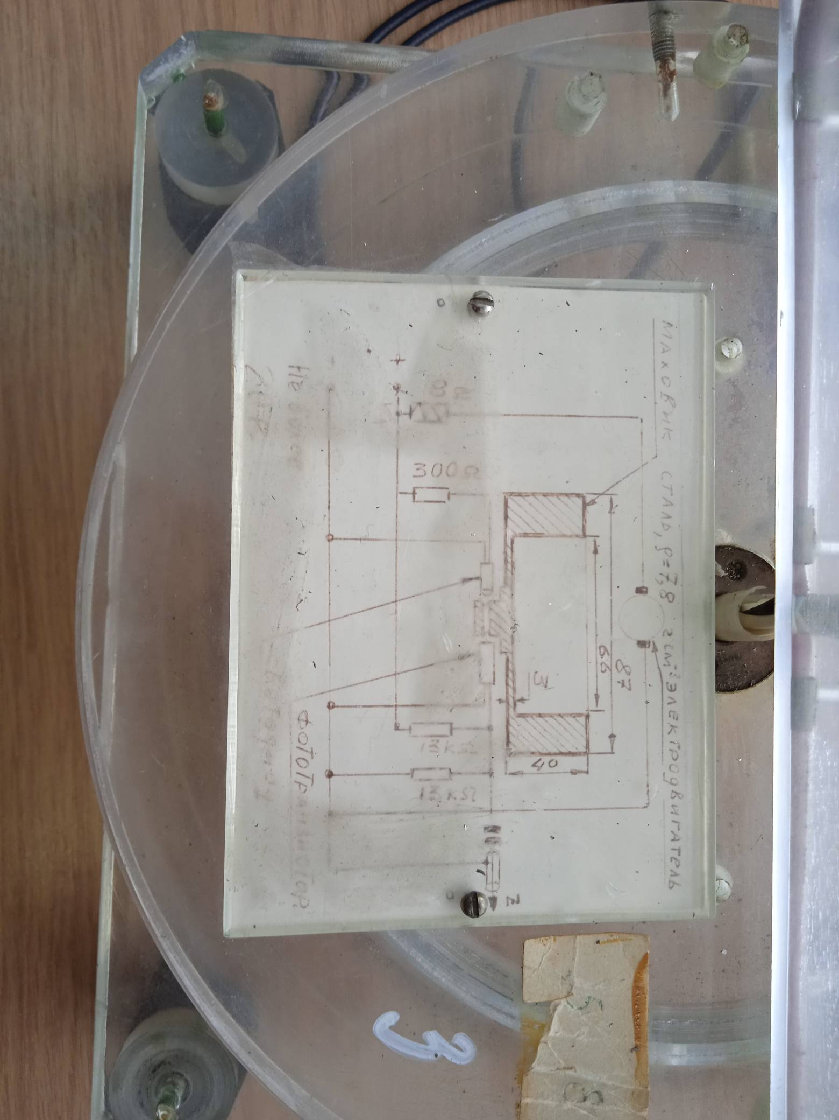

Ввернем стержень с грузом m, закрепим вращающуюся платформу и «разгоним» гироскоп. Далее измерим период прецессии при закреплении груза на стержне в нижнем положении, отклонив гироскоп на небольшой угол. Т.к. трение в экспериментальной установке достаточно велико и прецессия быстро затухает, то измерения проводим при n=3 оборотах.

Далее закрепим груз в нижнем положении стержня (L=7 см) и измерим период прецессии Т. Зная, что $T_{пр}=\frac{1}{t_{ср}}=\frac{2π}{Ω}$, подставим в формулу 3. Откуда $ω=\frac{T*mg ∙ OA}{I*2π}=\frac{t_{ср}*mg ∙ OA}{I*6π}, ʋ=\frac{mg*OA*T}{4π^{2}*I}$, где ОА=L+a+b.

Тогда при U=15 В: $ϑ=48,93 Гц$, а при U=18 В: $ϑ=61,17 Гц$

Измерим период прецессии при различных положениях груза (различных значениях ОА) при n=3 оборота и занесем полученные данные в таблицу. Далее построим графики зависимости $\frac{1}{T_{пр}} от l$ для обоих значений напряжения электродвигателя.

|  |  |  |  |  |  |  |  |  |
| --- | --- | --- | --- | --- | --- | --- | --- | --- |
| m,г | U, В | n, кол-во оборотов | L, см | $$t_{1},с$$ | $$t_{2},с$$ | $$t_{3},с$$ | $$t_{ср},с$$ | ν, Гц (при Lmax) |
| 374 | 15 | 3 | 1 | 22,2 | 22,0 | 21,8 | 22 | 48,93 |
| 2 | 19,7 | 19,6 | 19,4 | 19,6 |
| 3 | 17,7 | 17,9 | 17,7 | 17,8 |
| 4 | 16,5 | 16,3 | 16,4 | 16,4 |
| 5 | 15,1 | 15,2 | 15,3 | 15,2 |
| 6 | 14,2 | 14,0 | 14,1 | 14,1 |
| 7 | 13,2 | 13,1 | 13,2 | 13,2 |
|  |  |  |  |  |
|  |  |  |  |  |
| 18 | 3 | 1 | 26,0 | 26,3 | 26,1 | 26,1 | 61,17 |
| 2 | 23,9 | 23,7 | 23,8 | 23,8 |
| 3 | 21,7 | 21,7 | 21,9 | 21,7 |
| 4 | 19,5 | 19,3 | 19,8 | 19,7 |
| 5 | 18,7 | 18,6 | 18,7 | 18,7 |
| 6 | 17,7 | 17,6 | 17,8 | 17,7 |
| 7 | 16,7 | 16,4 | 16,5 | 16,5 |
|  |  |  |  |  |
|  |  |  |  |  |

Из графиков:

При U=15 В: A= $0,015$, B=0,121.

При U=18 В: A= $0,012$, B= $0,104$.

Тогда из формулы (5) можем найти значение частоты $ϑ_{A}=\frac{ω}{2π}=\frac{mg}{4π^{2}IA}; ϑ_{B}=\frac{ω}{2π}=\frac{mg(a+b)}{4π^{2}IB}$ 
.

Возьмем среднее значение от полученных частот:

$$ϑ_{15}=\frac{ϑ_{A}+ϑ_{B}}{2}=\frac{50,78+48,25}{2}=49,52 Гц$$

$$ϑ_{18}=\frac{ϑ_{A}+ϑ_{B}}{2}=\frac{63,48+55,67}{2}=59,57 Гц$$

$$∆ϑ=\left(\frac{∆I}{I}+\frac{∆m}{m}+\frac{Δa+Δb}{a+b}\right)∙ϑ$$

$$ϑ_{15}=49,52±7,52Гц$$

$$ϑ_{18}=59,57±9,05 Гц$$

**Вывод:**

Мы исследовали особенности движения волчка в кардановом подвесе как с двумя, так и с тремя степенями свободы. Все наблюдения соответствовали теоретическим ожиданиям. Экспериментально показали обратную зависимость между периодом прецессии и положением груза относительно центра карданового подвеса. Теоретически оценили собственную частоту вращения тела гироскопа (ω ~ υ).